Туберкулез – заразная инфекционная и социальная болезнь, вызываемая туберкулезной палочкой. Туберкулез чаще всего поражает легкие, но может развиться и в других органах (кости, почки, глаза и т.д.)
Микобактерии туберкулеза устойчивы к воздействию различных физических и химических веществ. В мокроте, особенно в темноте, микобактерии, остаются жизнеспособными и опасными в течение 5-6 месяцев. Они сохраняют свои свойства и в высохшем состоянии, поэтому, находясь на различных предметах, белье, книгах, почве и т.д. эти бактерии могут способствовать развитию инфекции.

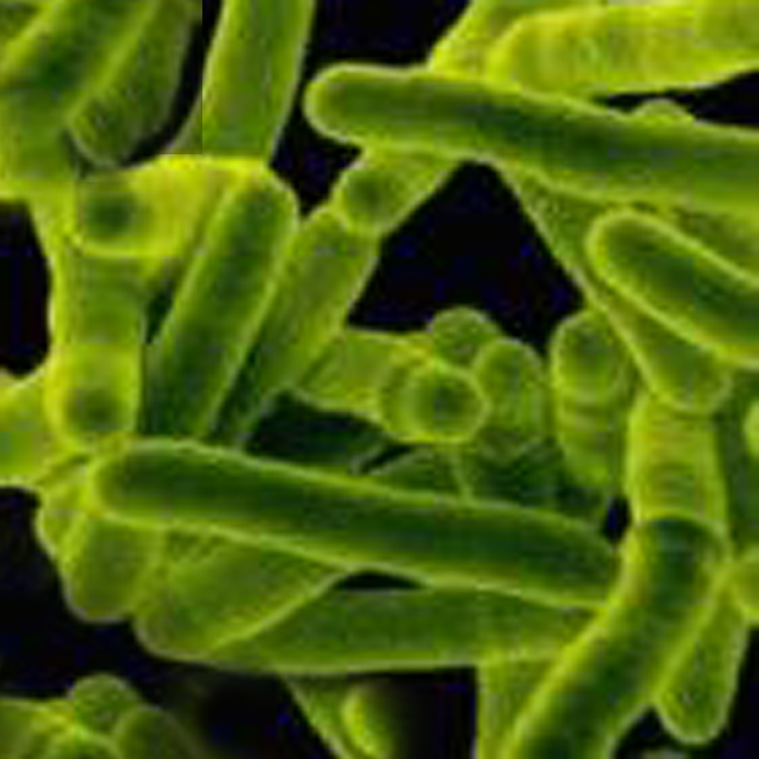 | 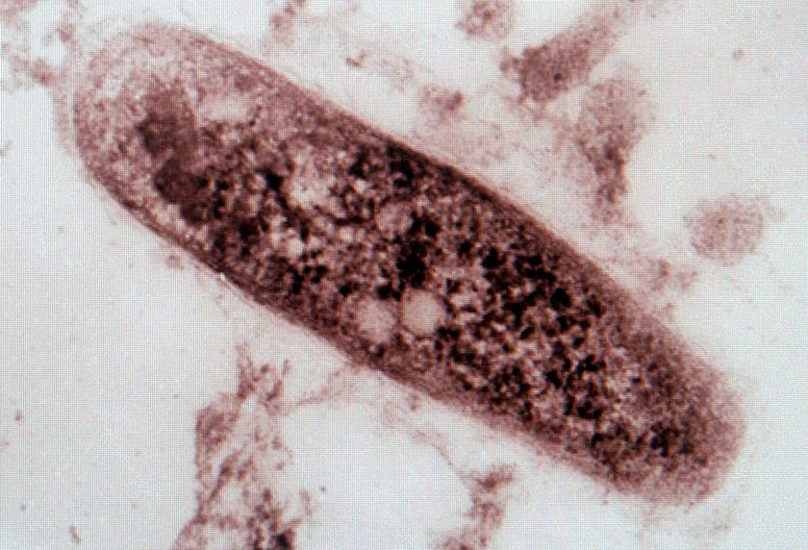

Основным источником являются больные легочной формой туберкулеза. При кашле, чихании, разговоре больной туберкулезом распространяет капельки мокроты, содержащие возбудитель болезни. Можно заразиться, вдыхая воздух, в котором содержатся микобактерии туберкулеза. Даже однократное вдыхание туберкулезных бактерий может привести к развитию болезни. Чаще к туберкулезу приводит длительный и тесный контакт с больным. Наибольшему риску заражения подвержены члены семьи больного, коллеги и друзья.
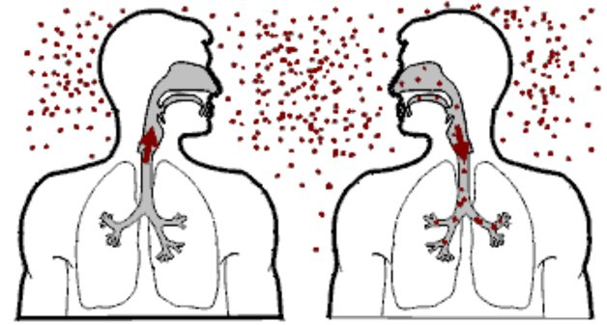

- наличие контакта с больными людьми или животными;
- плохие бытовые условия;
- недостаточное и неправильное питание;
- стрессовые ситуации;
- курение;
- алкоголизм, наркомания;
- ВИЧ – инфицированность;
- хронические заболевания (легких, сахарный диабет, язвенная болезнь, гепатит).
Туберкулез может начинаться достаточно быстро, а может протекать, совершенно не влияя на самочувствие больного, однако в большинстве случаев он развивается постепенно.

- быстрая утомляемость и появление общей слабости, особенно в вечернее время;
- снижение или отсутствие аппетита;
- потеря веса;
- потливость по ночам;
- периодическое повышение температуры;
- кашель или покашливание с выделением мокроты, как правило, в незначительном количестве, возможно кровохарканье.
Важно выявить туберкулез в начальной его стадии. Если провести именно в это время необходимое лечение, то в подавляющем большинстве случаев достигается полное и стойкое выздоровление.
Основной борьбой с туберкулезом являются профилактические мероприятия.
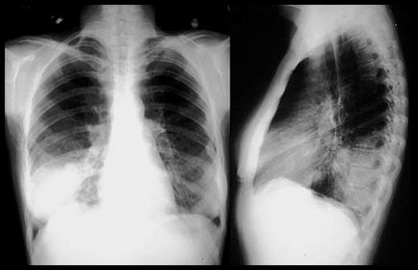

Населению необходимо обращать внимание на свое самочувствие, своевременно проходить флюорографическое обследование. Если Вы видите, что Ваш родственник, коллега или сослуживец долгое время кашляет, настаивайте на том, чтобы он обратился к врачу. Продукты питания должны быть полноценными и содержать в количественном и качественном отношении все необходимые ингредиенты. Для профилактики заболевания как можно чаще проветривайте помещения и относитесь бережно к своему здоровью. Неотъемлемым элементом профилактики туберкулеза является санитарное просвещение.

